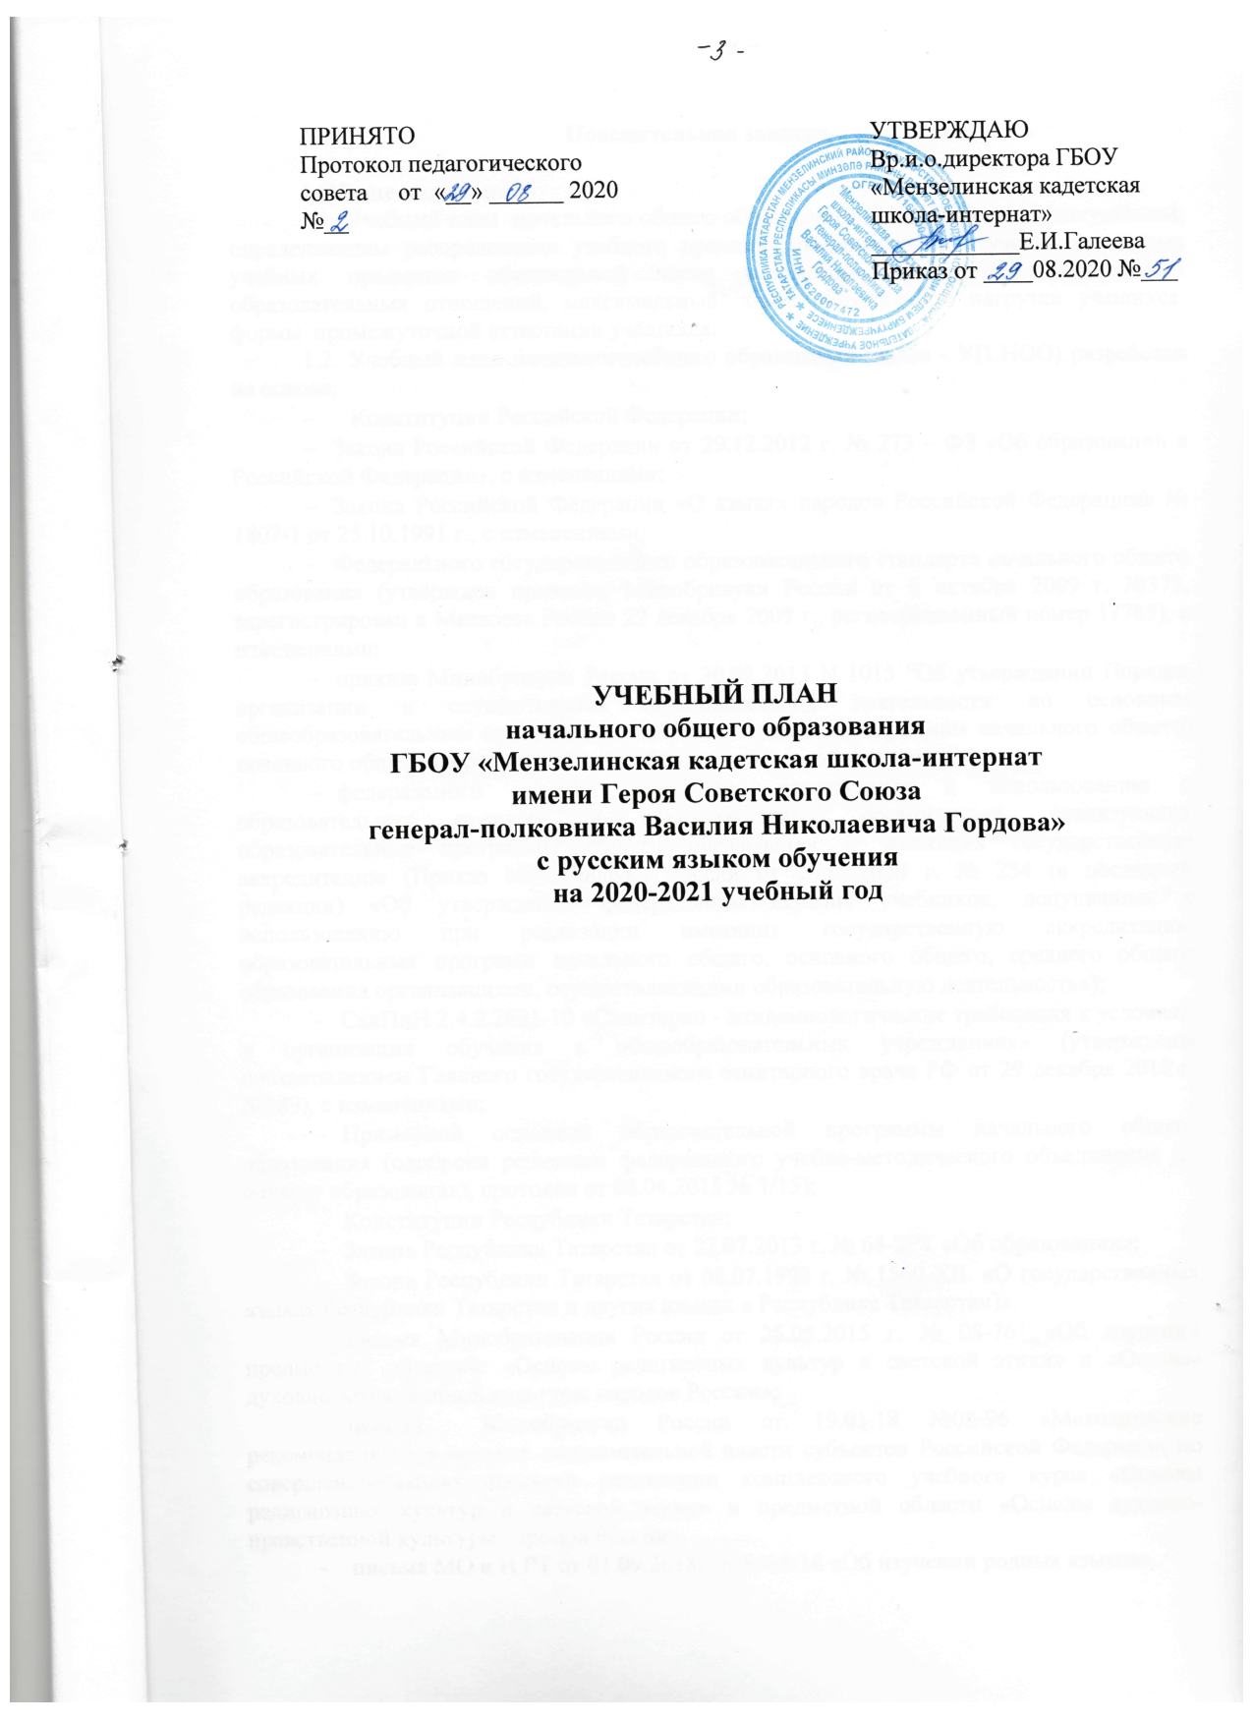

Пояснительная записка

1.Общие положения
1.1. Учебный план начального общего образования Школы является документом, определяющим распределение учебного времени, отводимого на изучение различных учебных предметов обязательной части и части, формируемой участниками образовательных отношений, максимальный объем обязательной нагрузки учащихся, формы промежуточной аттестации учащихся.
1.2. Учебный план начального общего образования (далее - УП НОО) разработан на основе:
- Конституции Российской Федерации;
- Закона Российской Федерации от 29.12.2012 г. № 273 – ФЗ «Об образовании в Российской Федерации», с изменениями;
- Закона Российской Федерации «О языках народов Российской Федерации» № 1807-1 от 25.10.1991 г., с изменениями;
- Федерального государственного образовательного стандарта начального общего образования (утвержден приказом Минобрнауки России от 6 октября 2009 г. №373, зарегистрирован в Минюсте России 22 декабря 2009 г., регистрационный номер 17785), с изменениями;
- приказа Минобрнауки России от 30.08.2013 N 1015 "Об утверждении Порядка организации и осуществления образовательной деятельности по основным общеобразовательным программам - образовательным программам начального общего, основного общего и среднего общего образования", с изменениями;
- федерального перечня учебников, допущенных к использованию в образовательном процессе в образовательных организациях, реализующих образовательные программы общего образования и имеющих государственную аккредитацию (Приказ Минобрнауки России от 20.05.2020 г. № 254 (в последней редакции) «Об утверждении федерального перечня учебников, допущенных к использованию при реализации имеющих государственную аккредитацию образовательных программ начального общего, основного общего, среднего общего образования организациями, осуществляющими образовательную деятельность»);
- СанПиН 2.4.2.2821-10 «Санитарно - эпидемиологические требования к условиям и организации обучения в общеобразовательных учреждениях» (утверждены постановлением Главного государственного санитарного врача РФ от 29 декабря 2010 г. №189), с изменениями;
- Примерной основной образовательной программы начального общего образования (одобрена решением федерального учебно-методического объединения по общему образованию, протокол от 08.04.2015 № 1/15);
- Конституции Республики Татарстан;
- Закона Республики Татарстан от 22.07.2013 г. № 68-ЗРТ «Об образовании»;
- Закона Республики Татарстан от 08.07.1992 г. № 1560-XII. «О государственных языках Республики Татарстан и других языках в Республике Татарстан)».
- письма Минобразования России от 25.05.2015 г. № 08-761 «Об изучении предметных областей: «Основы религиозных культур и светской этики» и «Основы духовно-нравственной культуры народов России»;
- письма Минобрнауки России от 19.01.18 №08-96 «Методические рекомендации для органов исполнительной власти субъектов Российской Федерации по совершенствованию процесса реализации комплексного учебного курса «Основы религиозных культур и светской этики» и предметной области «Основы духовно-нравственной культуры народов России».
- письма МО и Н РТ от 01.09.2018г. №8408/18 «Об изучении родных языков».
1.3. УП НОО Школы разработан на основе Примерного учебного плана начального общего образования.
1.4. Содержание и структура учебного плана ООП начального общего образования определяется требованиями ФГОС НОО, целями, задачами и спецификой образовательной деятельности Школы, сформулированными в ООП НОО.
1.5. На уровне начального общего образования в Школе обеспечивается следующий режим организации образовательной деятельности.
Обучение в первых классах в соответствии с СанПиН 2.4.2.2821-10 организуется в первую смену при пятидневной неделе с максимально допустимой недельной нагрузкой в 21 академический час и дополнительными недельными каникулами в середине третьей четверти.
Образовательная недельная нагрузка распределяется равномерно в течение учебной недели, объём максимальной допустимой нагрузки в течение дня не превышает для учащихся 1 классов 4 уроков и 1 день в неделю - 5 уроков за счет урока физической культуры.
Обучение в 1 классе осуществляется с использованием «ступенчатого» режима обучения в первом полугодии. В сентябре, октябре проводятся по 3 урока в день по 35 минут каждый, остальное время заполняется целевыми прогулками, экскурсиями, физкультурными занятиями, развивающими играми. В течение восьми недель учитель планирует последними часами уроки физической культуры, а также уроки по другим предметам в форме уроков- игр, уроков- театрализаций, уроков - экскурсий, уроков- импровизаций. В ноябре, декабре проводятся по 4 урока по 35 минут каждый, во втором полугодии (январь - май)- по 4 урока по 40 минут каждый. Обучение в 1-ых классах проводится без балльного оценивания знаний учащихся и домашних заданий.
Продолжительность уроков во 2-4 классах - по 45 минут, по 4-5 уроков в день.
Продолжительность учебного года в 1 классе - 33 недели, 2 - 4 классах - 34 недели.
При проведении уроков по родному языку и литературному чтению на родном языке осуществляется деление классов на группы с учетом норм по предельно допустимой наполняемости групп.
1.6. Предусматривается ознакомление родителей (законных представителей) учащихся с учебным планом, разработанным на нормативный срок освоения ООП НОО/перспективным (отметка - в заявлении), и согласование учебного плана (части, формируемой участниками образовательных отношений), составленного на текущий учебный год/годового (отметка - в протоколе родительского собрания).

2.Специфика учебного плана ООП начального общего образования Школы.
2.1.Школа при реализации УП НОО обеспечивает выполнение обязательных требований ФГОС НОО к результатам освоения основных образовательных программ начального общего образования.
Содержание образования на уровне начального общего образования в Школе реализуется средствами УМК «Школа России» системами учебников, принадлежащих к завершенным предметным линиям, входящих в федеральный перечень учебников, рекомендованных к использованию в образовательном процессе в образовательных учреждениях, реализующих образовательные программы начального общего образования и имеющих государственную аккредитацию.
Система учебников «Школа России» представляет собой ядро целостной и сконструированной на основе единых методологических и методических принципов информационно-образовательной среды для начальной школы. Ведущая целевая установка и основные средства ее реализации, заложенные в основу УМК «Школа России» направлены на обеспечение современного образования младшего школьника в контексте требований ФГОС. Информационно-образовательная среда УМК «Школа России» включают: концепцию, рабочие программы, систему учебников, методическую литературу, разнообразные электронные и интернет-ресурсы.
2.2.Характеристика учебных предметов обязательной части учебного плана.
В УП НОО входят следующие обязательные предметные области: «Русский язык и литературное чтение», «Родной язык и литературное чтение на родном языке», «Иностранный язык», «Математика и информатика», «Обществознание и естествознание (Окружающий мир)», «Основы религиозных культур и светской этики», «Искусство», «Технология», «Физическая культура».
Обязательная предметная область «Русский язык и литературное чтение» включает следующие предметы: русский язык (1 класс-4 часа в неделю; 2-4 классы по 5 часов в неделю), литературное чтение (1 класс по 2 часа в неделю; 2-4 классы по 3 часа в неделю).
Согласно заявлениям родителей (законных представителей) о выборе изучения родного языка из числа языков народов РФ, в том числе русского как родного языка, в учебном плане предусмотрены учебные предметы Родной язык (татарский) и Литературное чтение на родном языке (татарском) или Родной язык (русский) и Литературное чтение на родном языке (русском) в объеме 3 часов в неделю в 1-4 классах.
Учебный предмет «Иностранный язык» (английский) изучается со 2 класса.
На изучение учебного предмета «Математика и информатика» отводится 4 часа в неделю, 540 часов за период обучения на уровне начального общего образования.
Учебный предмет «Обществознание и естествознание (Окружающий мир)» изучается в объёме 2 часов в неделю. Данный предмет является интегрированным. Элементы основ безопасности жизнедеятельности, а также разделы социально- гуманитарной направленности преподаются в качестве модулей, включённых в содержание учебного предмета.
В предметную область «Основы религиозных культур и светской этики» входит учебный предмет «Основы религиозных культур и светской этики», который изучается в 4 классе в объёме 1 часа в неделю. Модуль курса ОРКСЭ для изучения определяется родителями (законными представителями) учащихся 4 классов. С учетом мнения родителей был выбран курс «Основы мировых религиозных культур»

Предметная область «Искусство» представлена учебными предметами «Музыка» и «Изобразительное искусство» по 1 часу в неделю.
На изучение учебного предмета «Технология» в 1-4 классах отводится по 1 часу в неделю.
Учебный предмет «Физическая культура» преподается в 1-4 классах в объёме 3 часов в неделю, обеспечивает двигательную активность учащихся, осуществляет подготовку к выполнению нормативов Всероссийского физкультурно-спортивного комплекса «Готов к труду и обороне» (ГТО).
В целях обеспечения познавательных интересов и индивидуальных потребностей учащихся (по итогам изучения запросов участников образовательных отношений) часы из части, формируемой участниками образовательных отношений, реализуются в объеме, предусмотренном в примерном учебном плане (2-3 классы, по 1 часу). 68 часов передаются на увеличение учебных часов учебного предмета «Литературное чтение».
2.3. В соответствии со статьей 58 Федерального закона «Об образовании в Российской Федерации» от 29.12.2012 г. № 273- ФЗ освоение образовательной программы начального общего образования, в том числе отдельной части или всего объема учебного предмета, курса, вышеуказанной образовательной программы, сопровождается промежуточной аттестацией учащихся 1-4 классов, которая проводится в соответствии с Положением о формах, периодичности, порядке текущего контроля успеваемости и промежуточной аттестации учащихся, в формах, определенных данным учебным планом.
2.4.Комплексная работа на межпредметной основе проводится учителем в конце учебного года с целью определения уровня сформированности метапредметных результатов.

I. Сетка часов учебного плана начального общего образования (ФГОС, 1-4 классы)
Вариант 3

Предметные области | Учебные предметы  Классы | Количество часов в неделю/ год
Предметные области | Учебные предметы  Классы | I | II |  | III |  | IV |  | Всего часов
Обязательная часть
Русский язык и литературное чтение | Русский язык | 4/132 |  | 5/170 |  | 5/170 |  | 5/170 |  | 19/642
Русский язык и литературное чтение | Литературное чтение | 2/66 |  | 3/102 |  | 3/102 |  | 3/102 |  | 11/372
Родной язык и литературное чтение на родном языке | Родной язык | 2/66 |  | 2/68 |  | 2/68 |  | 2/68 |  | 8/270
Родной язык и литературное чтение на родном языке | Литературное чтение на родном языке | 1/33 |  | 1/34 |  | 1/34 |  | 1/34 |  | 4/135
Иностранный язык | Иностранный язык (английский) | - |  | 2/68 |  | 2/68 |  | 2/68 |  | 6/204
Математика и информатика | Математика и информатика | 4/132 |  | 4/136 |  | 4/136 |  | 4/136 |  | 16/540
Обществознание и естествознание (Окружающий мир) | Обществознание и естествознание (Окружающий мир) | 2/66 |  | 2/68 |  | 2/68 |  | 2/68 |  | 8/270
Основы религиозных культур и светской этики | Основы религиозных культур и светской этики | - |  | - |  | - |  | 1/34 |  | 1/34
Искусство | Музыка | 1/33 |  | 1/34 |  | 1/34 |  | 1/34 |  | 4/135
Искусство | Изобразительное искусство | 1/33 |  | 1/34 |  | 1/34 |  | 1/34 |  | 4/135
Технология | Технология | 1/33 |  | 1/34 |  | 1/34 |  | 1/34 |  | 4/135
Физическая культура | Физическая культура | 3/99 |  | 3/102 |  | 3/102 |  | 3/102 |  | 12/405
Итого |  | 21/693 |  | 25/850 |  | 25/850 |  | 26/884 |  | 97/3277
Часть, формируемая участниками образовательных отношений |  | - |  | 1  Увеличение учебных часов учебного предмета из обязательной части  (лит.чт) |  | 1  Увеличение учебных часов учебного предмета из обязательной части  (лит.чт) |  | - |  | 2/68
Максимально допустимая недельная нагрузка |  | 21/693 |  | 26/884 |  | 26/884 |  | 26/884 |  | 99/3345

II. Формы промежуточной аттестации учащихся

Формы промежуточной  аттестации | Периоды освоения ООП  начального общего образования
 | 1 класс | 2 класс | 3 класс | 4 класс
Русский язык | Списывание/КО | Диктант с грамматическим заданием/ ГО | Диктант с грамматическим заданием/ГО | Итоговая работа / ГО
Литературное чтение | Проверка читательских компетенций/КО | Работа с текстом/ ГО | Контрольная работа/ ГО | Контрольная работа/ ГО
Родной язык | Списывание/КО | Контрольное списывание / ГО | Диктант с грамматическ им заданием/  ГО | Контрольная работа/  ГО
Литературное чтение на родном языке | Проверка читательских компетенций | Тестирование/ ГО | Проверка читательских компетенций /  ГО | Контрольная работа /ГО
Иностранный язык (англ.) | - | Собеседование/  ГО | Тестирование/  ГО | Контрольная  работа/ГО
Математика и информатика | Контрольная  Работа/КО | Контрольная работа/ГО | Контрольная  работа /ГО | Итоговая  работа/ ГО
Обществознание и естествознание (Окружающий мир) | Тестирование/КО | Практическая работа/ГО | Тестирование / ГО | Групповой  проект/ГО
ОРКСЭ | - | - | - | Тестирование/ГО
ИЗО | Практическая  Работа/КО | Практическая  работа/ГО | Тестирование  / ГО | Практическая  работа/ГО
Музыка | Хоровое  Пение/КО | Хоровое пение  /ГО | Тестирование/  ГО | Защита  реферата/ГО
Технология | Практическая  Работа/КО | Практическая  работа/ГО | Практическая  работа/ГО | Групповой  проект/ГО
Физическая культура | Тестирование/КО | Сдача нормативов/  ГО | Тестирование/ ГО | Сдача нормативов/  ГО

Примечание:
ГО – годовая оценка
КО – качественная оценка

III. Формы промежуточной аттестации обучающихся,
получающих образование в форме семейного образования

Формы промежуточной аттестации | Периоды освоения ООП  начального общего образования
 | 1 класс | 2 класс | 3 класс | 4 класс
Русский язык | Контрольная работа | Диктант с грамматическим заданием | Диктант с грамматическим заданием | Итоговая работа
Литературное чтение | Проверка читательских компетенций | Контрольная работа | Тестирование | Контрольная работа
Родной язык | Списывание | Контрольное списывание | Диктант с грамматическим заданием | Итоговая работа
Литературное чтение на родном языке | Проверка читательских компетенций | Контрольная работа | Проверка читательских компетенций | Контрольная работа
Иностранный язык | - | Тестирование | Контрольная работа | Контрольная работа
Математика и информатика | Контрольная работа | Контрольная работа | Контрольная работа | Итоговая работа
Обществознание и естествознание (Окружающий мир) | Тестирование | Контрольная работа | Контрольная работа | Проект
ОРКСЭ | - | - | - | Собеседование
Изобразительное искусство | Практическая работа | Тестирование | Практическая работа | Проект
Музыка | Пение | Пение | Проект | Проект
Технология | Практическая работа | Проект | Практическая работа | Проект
Физическая культура | Контрольное тестирование | Зачет | Зачет | Зачет

